V420T V430T V460T

打印贴标机使用说明

文档更新记录

目 录

顶贴、侧贴篇
顶贴机整体结构 1
侧贴机整体结构 1
顶贴、侧贴机性能指标 2
顶贴、侧贴机使用及维护 3
顶贴、侧贴常见故障排除 6
刮贴篇
刮贴机整体结构 7
刮贴机性能指标 7
刮贴机使用及维护 8
电动贴篇
电动贴标机整体结构 10
电动贴标机性能指标 10
电动贴标机使用及维护 11
RFID篇
RFID贴标机整体结构 13
RFID贴标机性能指标 13
RFID贴标机使用及维护................................ 14

操作及控制篇
软件连接打印贴标机处理说明 16
硬件连接说明 18
控制面板说明 20

顶贴、侧贴篇
顶贴整体结构
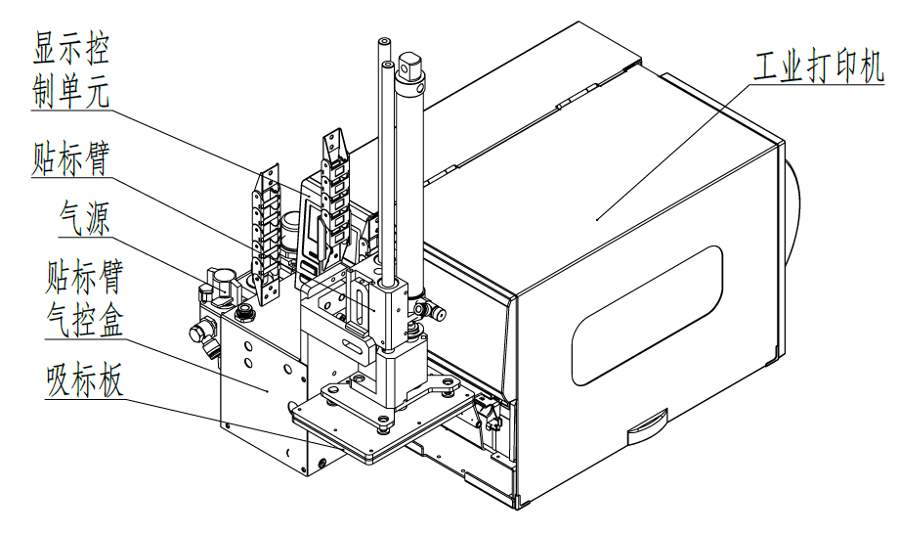

侧贴整体结构

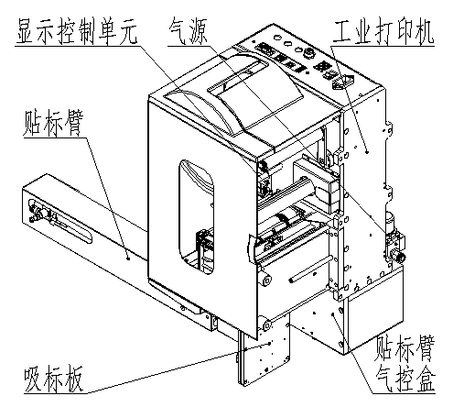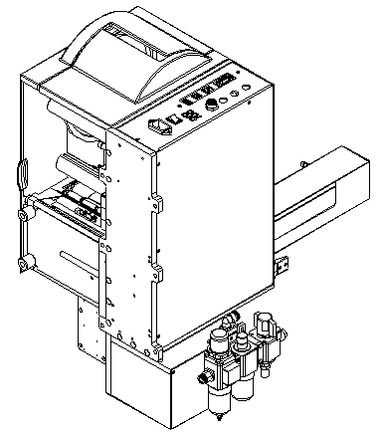

顶贴、侧贴性能指标
1、顶贴或侧贴物品清单
1.1 打标机
1.2 贴标臂
1.3 贴标板
2、顶贴、侧贴打印性能
2.1 打印模式 热转印/热敏
2.2 分辨率 203dpi/306dpi/600dpi（V420T/V430T/V460T）
2.3 标签尺寸 最大宽度110 最大长度200 mm
2.4 纸卷长度 180m
2.5 色带长度 300m（V420T/V430T/V460T ）
2.6 打印速度 150mm每秒/125mm每秒/50mm每秒（V420T/V430T/V460T ）
2.7 最大打印宽度 104mm
2.8 最大打印高度 400mm
3、顶贴、侧贴标性能
3.1 贴标臂种类 气缸
3.2 贴标方式 拍压贴标
3.3 贴标方向 垂直顶贴，侧贴
3.4 标签尺寸 最大宽度110 最大长度200 mm
3.5 外部信号 输入1：触发打印 输出1：打印完成
输入2：触发贴标 输出2：贴标完成
输入3：清除数据 输出3：故障报警
3.6 指令控制
DIAGNOSTIC LABARM 105 1\r\n //启动打印
DIAGNOSTIC LABARM 105 2\r\n //启动贴标

3.7 生产节拍 大于等于4 秒/张
3.8 行 程 0-90mm 需要更大行程，联系销售工程师进行确认

4、顶贴、侧贴打印贴标软件
4.1 标签编辑 NPL指令集
4.2 数据来源 网口输入 USB输入 串口输入
4.3 标签打印 用户自行发送标签打印数据到打印贴标机
4.4 打印方式 windows电脑驱动打印
指令集控制打印
模板控制打印

5、保修条款
5.1 打印头保修30公里或三个月以先到达为准
5.2 打印主机及贴标主体部分保修一年
5.3 耗材除外

6、需要的耗材
6.1 碳带
6.2 标签

顶贴与侧贴机使用及维护
- 设备使用AC220V电源。
- 使用气源压力0.8-1Mpa，气流量60L/min，气管外径8毫米
- 气源的接入及气源处理组件使用说明：
1）初次安装在气源接口处插入外径8的气源供气管，（观察压力表压力）压力0.35-0.5Mpa，保证真空发生器供给压力稳定。
- 如需调整压力提起减压阀旋纽顺时针旋转增加压力，逆时针旋转为减小压力。调整完成后下压旋纽进行锁定。
- 图中残压释放阀处于关闭状态，下压旋纽且顺时针旋转90度贴标机接通气源，此时吸标板上升至吸标位置。（注意：打开残压阀吸标板会上升，关闭残压阀吸标板会下落，注意刮碰。避免损坏设备及刮碰人员！）
- 气源处理组件需每日检查空气过滤器中的水，如果过滤器中的水满了，关闭主供气气源，关闭残压释放阀，进行泄压排水。空气过滤器为泄压后自动排水。
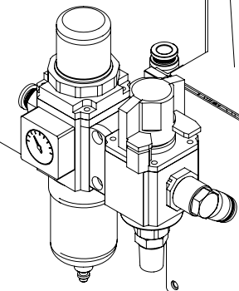
减压阀旋纽
压力表
过滤器
气源接口（∅8气管）（）口
残压释放阀
图示为关闭状态

排水口可插入∅8气管导水
- 定期保养气泵，排水排油。保证气源洁净、含水量不可过高。
- 初次使用检查吸纸板高度与剥离片之间高度-1.5mm~3mm之间进行调整，前后间隙1-4mm，调整后关闭气源手动动作看是否刮碰剥离片以免损坏元件。调整左右间隙时，松开L块的固定螺钉，前后滑移L块调整至需要位置再锁紧螺钉。调整上下高度时，松开滑动块固定的两个螺钉，旋转上方调整螺钉，逆时针旋转贴标板向下移动，顺时针吸标板向上移动。见示意。
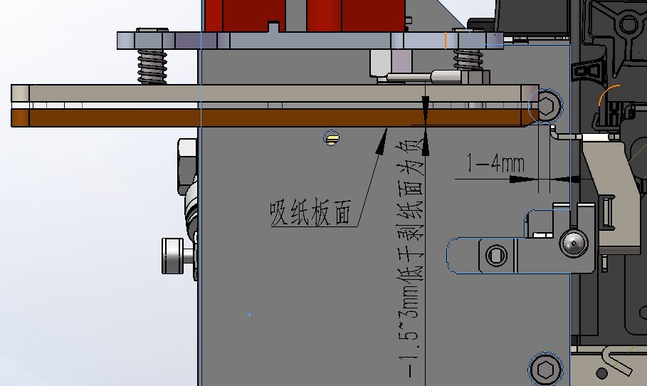
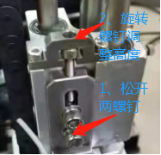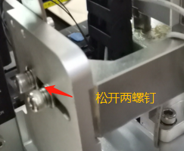
- 初次使用，通电、通气开机后检查气缸位置传感器及吸纸板检纸传感器是否正常工作。气缸位置传感器通电通气开机后处于常亮状态。检纸传感器贴着吸纸板进行遮挡是有红灯亮起。
注：若气缸位置传感器异常，贴标时会报错 S1。
若检纸传感器异常，贴标时会报错 S3。
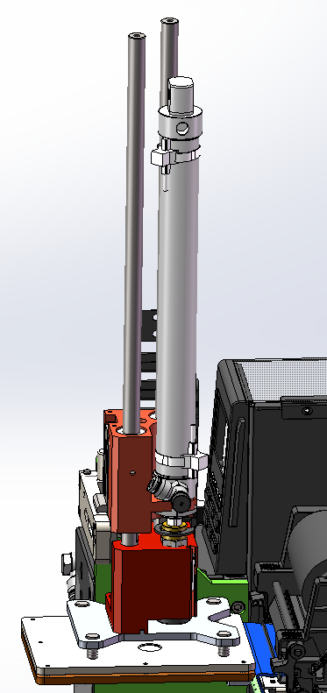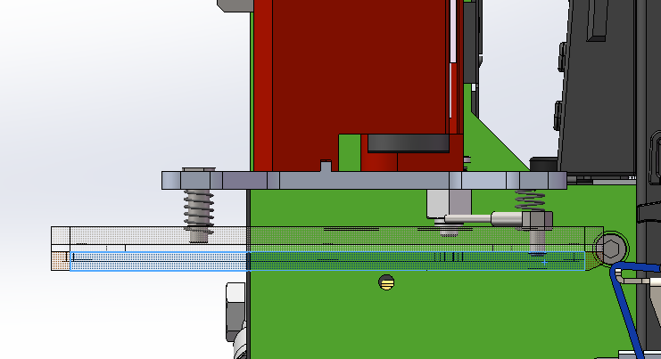
气缸位置传感器S1

检纸传感器S3
- 使用时注意穿纸位置及方法。如图示意穿纸位置，只有正确穿纸才不会影响正常工作。例如纸张如果穿到吹气管前面挡住吹气孔打印时会掉纸。当吹气气流小时，也会导致标签掉落，这时需要调节吹气管气流调节阀。
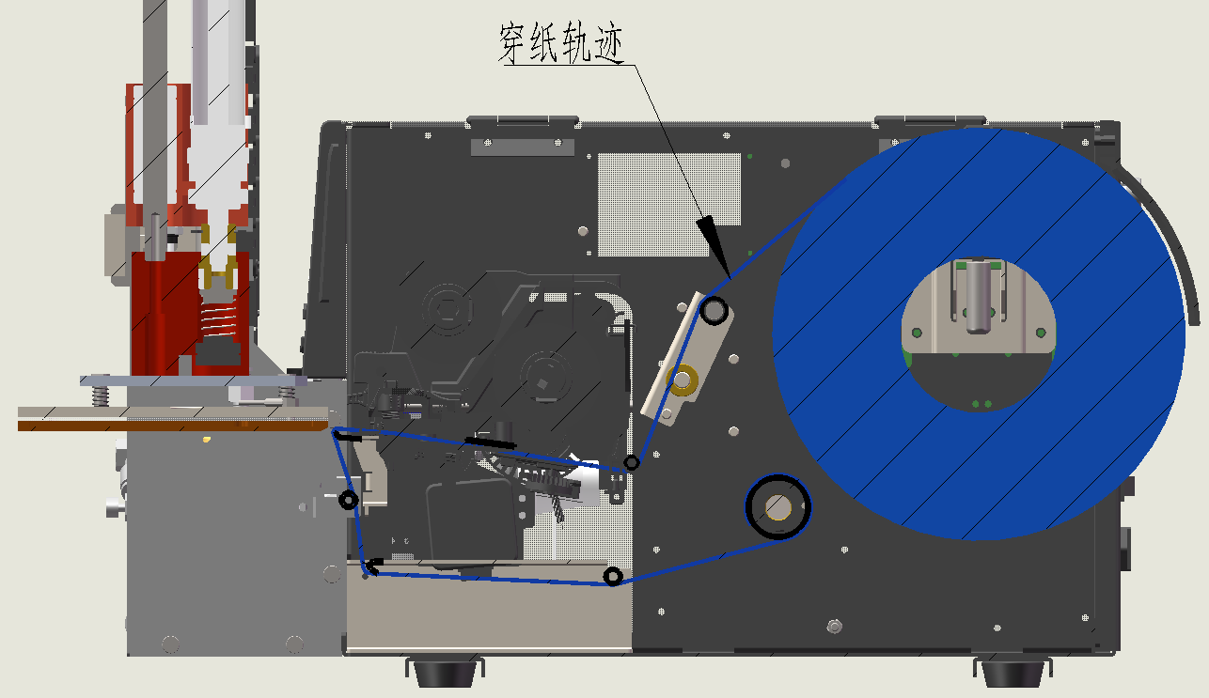
吹气管
吹气管气流调节阀

10、（如下图位置）打印时检查气缸杆头部传感器在触碰贴标物体时是否亮灯。贴标时下方无物体时贴标臂会下落到最大行程处停止，保持一小段时间（10s）会自动缩回，此时会提示贴标臂错误S2报警。
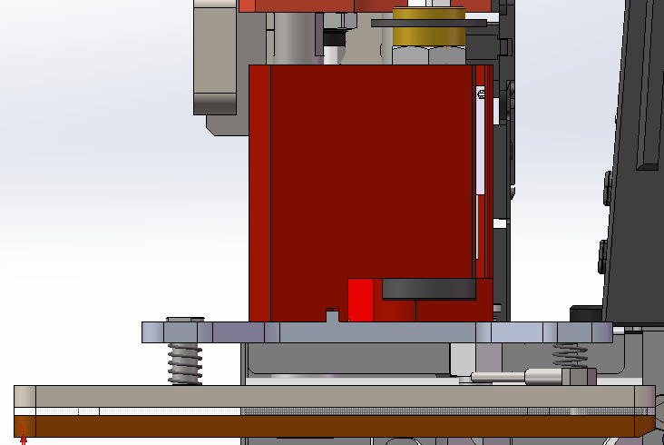
气缸杆头部传感器S2
11、使用时贴标板未接触贴标物体纸张即掉落气缸会回缩并提示贴标臂错误S2报警。（参考常见故障排除中‘贴标臂错误S2’解决。）
12、使用时检查吹气流量，气流量过大或吹气角度不适合时，会产生把纸吹跑现象，过小或吹气角度不适合时会产生纸贴不贴合吸纸板掉落现象。
13、注明：使用检查事项同样适用日常工作中故障检查。
14、遇到电磁阀、真空发生器等电气机械故障时需打开护罩检查。建议联系售后服务。
15、贴标机必须按要求固定，否则会造成贴标机被顶起从而发生危险。
顶贴、侧贴常见故障排除
故障现象 | 解决办法
标签无法吸附在吸纸板上 | 标签安装过程中，挡住了吹气管，参考上述第9项解决此故障。
如果打印过程中一直贴的位置及打印位置不准确 | 关闭打印机，按住feed按键，开机，当报错指示灯闪烁松手，打印机自动校验纸张，当打印机停止，校验成功。打印观察打印位置及粘贴位置是否准确。
显示屏提示贴标臂错误 | 按下FEED按键即可消除此错误。  检查对应传感器S1，S2，S3。参考上文第8、10条。如依旧未解决，联系厂家进行处理。
色带错误 | 多按几下FEED按键即可消除此错误。  安装时，收紧色带，不可留余太多。
色带缺失 | 如色带已用尽，更换新的色带。  否则检查打印参数配置。（热感与热转）
无法正常开机 | 1.检查电源供电是否正常，是否符合220V供电要求。  2.如供电正常仍无法开机，请联系厂家进行处理。
打印效果差 | 1.调节打印浓度或打印速度。  2.打印头脏：清洁打印头。
点缺失 | 1.打印头脏：清洁打印头。  2.打印头损坏：关闭打印机，联系售后进行处理。
贴标臂错误S2 | - 气缸杆头部传感器灯常亮。  - 传感器安装位置偏上或者偏下。
刮贴篇
刮贴机整体结构
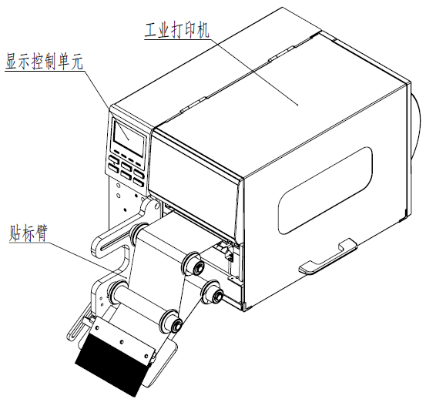
刮贴机性能指标
1、物品清单
1.1 打标机
1.2 贴标臂
2、刮贴机打印性能
2.1 打印模式 热转印/热敏
2.2 分辨率 203dpi/306dpi/600dpi（V420T/V430T/V460T）
2.3 标签尺寸 最大宽度110 最大长度200 mm
2.4 纸卷长度 180m
2.5 色带长度 300m/300m/200m（V420T/V430T/V460T ）
2.6 打印速度 150mm每秒/125mm每秒/50mm每秒（V420T/V430T/V460T ）
2.7 最大打印宽度 104mm
2.8 最大打印高度 400mm
3、刮贴机贴标性能
3.1 贴标方式 刮贴
3.2 贴标方向 水平
3.3标签尺寸 最大宽度110 最大长度200 mm
3.4 外部信号 输入1：触发打印 输出1：打印完成
输入2：触发贴标 输出2：贴标完成
输入3：清除数据 输出3：故障报警
4、刮贴机打印贴标软件
4.1 标签编辑 NPL指令集
4.2 数据来源 网口输入 USB输入 串口输入
4.3 标签打印 用户自行发送标签打印数据到打印贴标机
4.4 打印方式 windows电脑驱动打印
指令集控制打印
模板控制打印

5、保修条款
5.1 打印头保修30公里或三个月以先到达为准
5.2 打印主机及贴标主体部分保修一年
5.3 耗材除外

6、需要的耗材
6.1 碳带
6.2 标签
刮贴机使用及维护
1、设备使用AC220V电源。
2、初次使用设置：
- 设置打印参数标签大小与实际标签相符（宽度及高度）：菜单—打印参数—标签高度（标签宽度）
- 如图安装标签纸
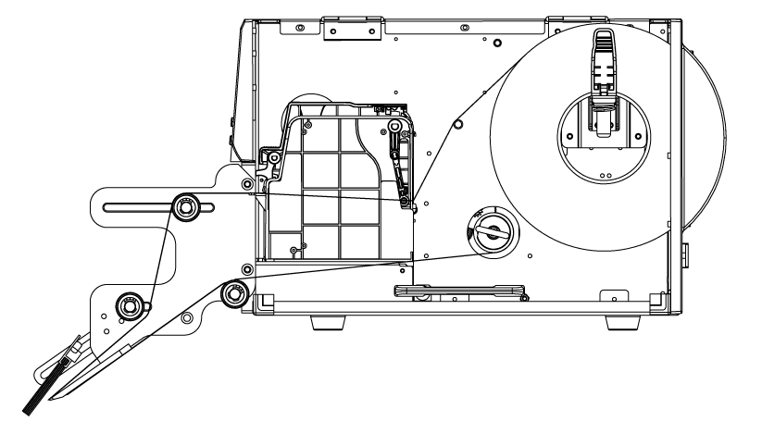
- 初次测试：触发打印传感器插于后部面板打印信号接口，按键：菜单—贴标臂—参数—脱机模式(出厂默认打印使能开启），遮挡传感器进行贴标走纸，贴几次标签，标签停留位置稳定后需进行标签停止位置调整。注意每次剥离开的标签及时取走避免粘贴到其它物体上。
- 标签停止位置调整:前后调整导纸轴使得标签停止位置距离剥离位置1-3mm。
或根据实际需要调整，剥离片下部距离被贴物体尽量近1-5mm为宜。
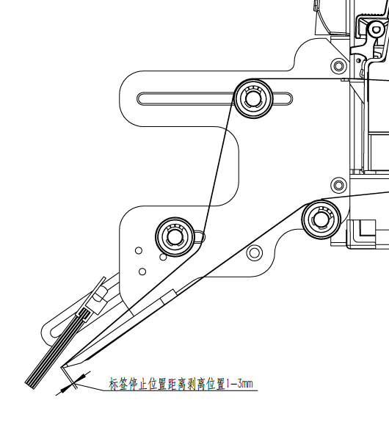
调整标签位置导纸轴
- 刮贴机配合生产线使用打印速度为2-6即50-150mm/s,打印速度要大于生产线传送速度。

电动贴篇
电动贴标机整体结构
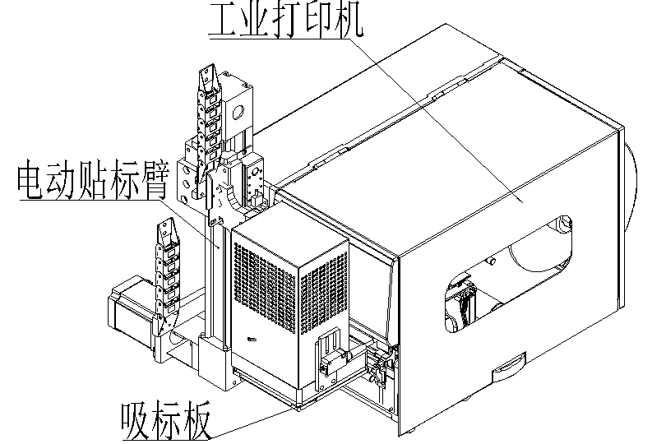
电动贴标机性能指标
1、物品清单
1.1 打标机
1.2 贴标臂

2、电动贴标机打印性能
2.1 打印模式 热转印/热敏
2.2 分辨率 203dpi/306dpi/600dpi（V420T/V430T/V460T）
2.3 标签尺寸 最大宽度110 最大长度200 mm
2.4 纸卷长度 180m
2.5 色带长度 300m/300m/200m（V420T/V430T/V460T ）
2.6 打印速度 150mm每秒/125mm每秒/50mm每秒（V420T/V430T/V460T ）
2.7 最大打印宽度 104mm
2.8 最大打印高度 150mm
3、电动贴标机贴标性能
3.1 贴标方式 电动贴
3.2 贴标方向 水平
3.3标签尺寸 最大宽度110 最大长度200 mm
3.4 外部信号 输入1：触发打印 输出1：打印完成
输入2：触发贴标 输出2：贴标完成
输入3：清除数据 输出3：故障报警
4、电动贴标机打印贴标软件
4.1 标签编辑 NPL指令集
4.2 数据来源 网口输入 USB输入 串口输入
4.3 标签打印 用户自行发送标签打印数据到打印贴标机
4.4 打印方式 windows电脑驱动打印
指令集控制打印
模板控制打印

5、保修条款
5.1 打印头保修30公里或三个月以先到达为准
5.2 打印主机及贴标主体部分保修一年
5.3 耗材除外

6、需要的耗材
6.1 碳带
6.2 标签
电动贴标机使用及维护
1、设备使用AC220V电源。
2、初次使用设置：
1）、设置打印参数标签大小与实际标签相符（宽度及高度）：菜单—3打印参数—标签高度（标签宽度）
2）、安装标签纸及碳带
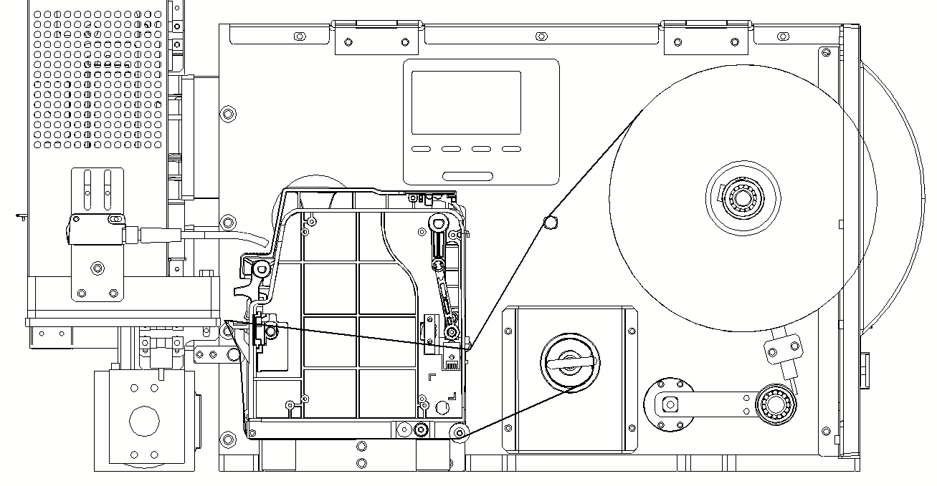
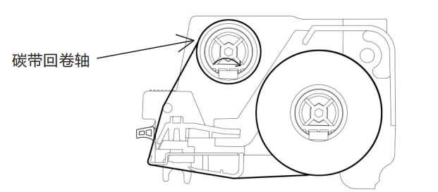
- 初次测试：
开机贴标臂自动寻位，吸标板停于待吸标位置。
显示屏操作：主菜单—8贴标臂—单次测试模式 ，每按一次贴标一次。
3、常见问题说明：
1）物体检测传感器未检测到物体，贴标臂自动下降到最底端，测试模式按菜单/确认键消除报警，数据打印模式按清除/返回键消除报警。检查并取走贴标失败标签。
2） 物体检测传感器未检测到物体，贴标臂下降到吸标板接触到物体，设备报警，电机会有一定异常响动，短暂停留后贴标臂返回待接标位置并报警，测试模式按菜单/确认键消除报警，数据打印模式按清除/返回键消除报警。检查并取走贴标失败标签。
3）更换碳带、更换标签纸、即进行打印头抬起操作，此时会造成前两个标签打印位置不准确，打印贴标失败时要及时清理未贴标标签，并进行消错报警处理。

RFID贴标机篇
RFID贴标机整体结构
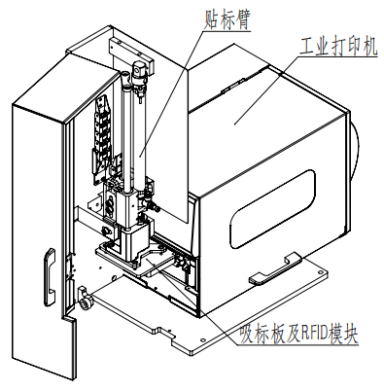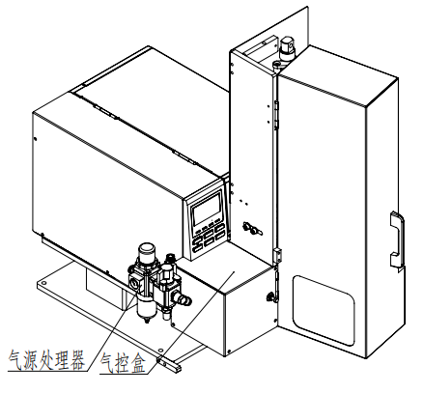
RFID贴标机性能指标
1、顶贴或侧贴物品清单
1.1 打标机
1.2 贴标臂
1.3 吸标板及RFID模块
2、RFID贴标机打印性能
2.1 打印模式 热转印/热敏
2.2 分辨率 203dpi/306dpi/600dpi（V420T/V430T/V460T）
2.3 标签尺寸 最大宽度110 最大高度25 mm
2.4 纸卷长度 180m
2.5 色带长度 300m（V420T/V430T/V460T ）
2.6 打印速度 100mm每秒/100mm每秒/50mm每秒（V420T/V430T/V460T ）
2.7 最大打印宽度 104mm
2.8 最大打印高度 25
3、顶贴、侧贴标性能
3.1 贴标臂种类 气缸
3.2 贴标方式 拍压贴标
3.3 贴标方向 垂直顶贴
3.4 标签尺寸 最大宽度110 最大长度25 mm
3.5 外部信号 输入1：触发打印 输出1：打印完成
输入2：触发贴标 输出2：贴标完成
输入3：清除数据 输出3：故障报警
3.6 指令控制
DIAGNOSTIC LABARM 105 1\r\n //启动打印
DIAGNOSTIC LABARM 105 2\r\n //启动贴标

3.7 生产节拍 大于等于4 秒/张

4、RFID贴标机打印贴标软件
4.1 标签编辑 NPL指令集
4.2 数据来源 网口输入 USB输入 串口输入
4.3 标签打印 用户自行发送标签打印数据到打印贴标机
4.4 打印方式 windows电脑驱动打印
指令集控制打印
模板控制打印

5、保修条款
5.1 打印头保修30公里或三个月以先到达为准
5.2 打印主机及贴标主体部分保修一年
5.3 耗材除外

6、需要的耗材
6.1 碳带
6.2 标签
RFID贴标机使用及维护
1、设备使用AC220V电源。
2、初次使用设置：
1）、检查及设置打印参数标签大小与实际标签相符（宽度及高度）：菜单—3打印参数—标签高度（标签宽度）
2）、安装标签纸及碳带
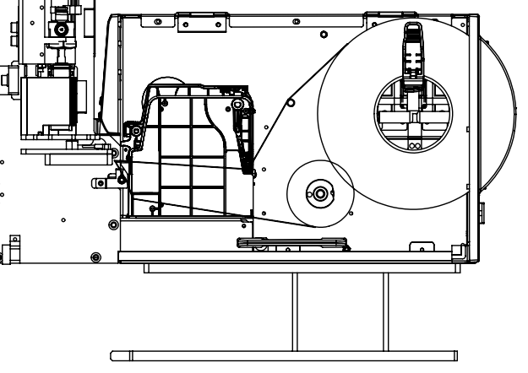

3）贴标测试：
1）纸张校验：
按屏幕下方feed/走纸键两次或多次，每次要及时拿掉走出的标签，待标签停止位置稳定后（即传感器已经确认走纸长度），可以进行贴标测试。（每次更换色带、更换标签纸，打印头抬起操作时都要进行走纸操作，保证贴标时传感器已校准，确保数据贴标时出标位置准确）
2）贴标测试:
显示屏操作：主菜单—8贴标臂—单次测试模式 ，每按一次贴标一次。
- RFID读写贴标测试：
电脑使用调试助手，按照指令集编辑好内容，设置机器ip及端口，默认为192.168.1.69，端口9100，网络连接打印机，点击发送即按所发内用进行打印及写入。
4）RFID读写测试内容显示：主菜单—7 RFID—RFID写，使用调试助手发送打印数据时就会显示写入内容。
3、常见问题说明：
1）标签读取失败，启动打印后标签停吸在吸标板上一定时间后为被读取到就会报错。
2）贴标臂下落时标签未能跟随吸标板下落，此时报错贴标失败
3）更换碳带、更换标签纸注意正确，一定校验纸张后进行贴标。否则会导致贴标失败。

操作及控制篇

软件连接打印贴标机处理说明
1、关于打印贴标机通讯
打印贴标机都有一个出厂的IP 一般是 192.168.1.69 ，端口9100（用户可以根据需要在打印机上修改） ，使用 TCP/IP的通讯方式，TCP/IP的服务端长连接方式。 软件链接到打印机后，将打印机可以识别的数据信息发给打印机，打印机执行指定的命令，或打印标签数据命令。之后软件可以收取打印机返回的信息，得到打印成功或失败后的故障信息。
２、关于打印贴标机使用的打印指令文件。
客户提供详细标签样式，我们生成一种打印机可以识别的指令文件（文本形式），文件中将用户需要变化的字段（如产品名称，编号，条码号等）做一些特殊的处理，比如标记为 111111，22222 。。。。， 打印时软件提前读取文件信息，将变化的字段数据替换其中。再将这个数据用 ＵＴＦ８ 格式发给打印机就可以了。 数据发送后，打印机可以给用户返回成功或失败，和失败后的故障信息，故障信息按位体现到返回信息中。
3、返回的故障信息说明
0X7B 0XFF 0XFF 0X00 0X04 0X7C 0X00 0X00 0X00 0X00 0X7D
以上就是一个打印机打印后返回的信息（0X 表示16进制数据）。各个数据说明如下：
byte0: 数据开始标志
byte1,byte2:
0XFF 0XFF 正在打印中
0XFF 0XFE 打印完成
0XFF 0XFD 贴标完成
0XFF 0XFC 打印机空闲

byte3,byte4: 打印机状态数据长度（0x00 0x04）
byte5: 分割字符
byte6,byte7,byte8,byte9: 对应的bit31---bit0，相应的bit置1，表示打印机不同的错误状态
其中：
bit0--打印暂停
bit1--打印头抬起
bit2--缺纸
bit3--色带异常
bit4--色带缺失
bit5--黑标错误
bit6--打印头温度过高
bit7--打印头电压过低
bit8--打印数据异常
bit9--切刀异常
bit10--程序复位重启
bit11--贴标臂异常
byte10:数据结束标志
4、打印机状态TCP端口
端口地址为：9200.
打印过程中，打印机实时返回打印机状态数据。
打印机空闲时，间隔5秒返回一条状态数据。
5、模板打印
  - 下载模板文件
使用BarLabel软件生成模板文件xxx.FRM，并下载到打印机中。
  - 调用模板打印
FR“xxx.FRM” //调用模板“xxx.FRM
? //参数提示符
1 //第一个参数的值
Kg //第二个参数值
4.2 //第三个参数的值
P1,1 //启动打印
硬件连接说明

后面板接口接线定义

打印使能4芯接口： 1：打印机内部输出24V+；
2：打印使能信号输入，上升沿触发打印；
3：打印机内部输出GND；
4：悬空。

贴标/走纸使能4芯接口： 1：打印机内部输出24V+；
2：贴标使能信号输入，高电平触发贴标；
3：打印机内部输出GND；
4：悬空。

信号输出4芯接口： 1：打印状态：上升沿开始打印（输出24V+），
下降沿打印完成（输出0V）；
2：贴标状态：上升沿开始贴标（输出24V+），
下降沿贴标完成（输出0V）；
3：报警状态：打印机报警时输出24V+，
打印机正常时输出0V；
4：打印机内部输出GND；

清除数据4芯接口： 1：打印机内部输出24V+；
2：清除数据信号输入，高电平清除数据；
3：打印机内部输出GND；
4：悬空。

注：1、打印使能、贴标/走纸使能或清除数据可直接连接PNP型光电传感器触发。
2、当使用PLC使能打印、贴标/走纸或清除数据时需经由继电器触发，继电器输出的
常开触点连接到打印机相应使能接口的1和2；
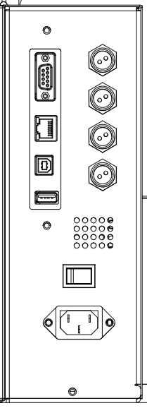
打印使能

贴标/走纸使能
信号输出
电源开关
电源线接口
RS232数据串口
USB数据接口
RJ45数据网口
USB设备接口
清除数据

其中，打印机的“RS232数据串口”放大图引脚定义如下：
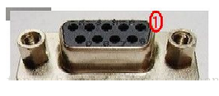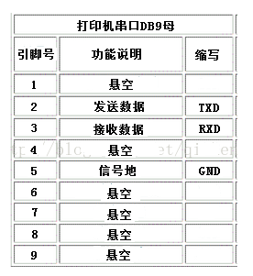
2、打印机输入接口等效电路图
3、打印机输出接口等效电路图

4、时序图
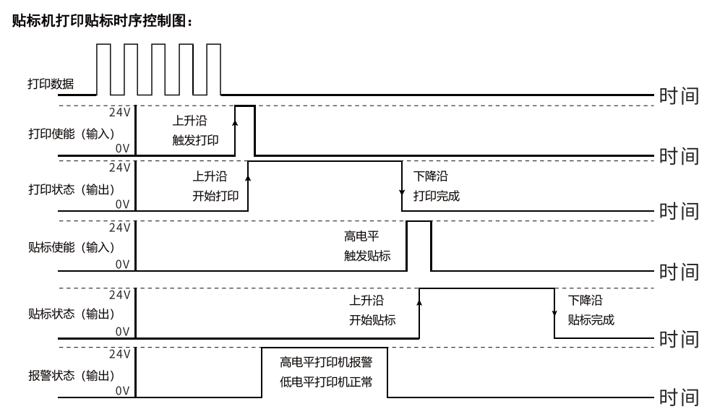

5、气动原理图
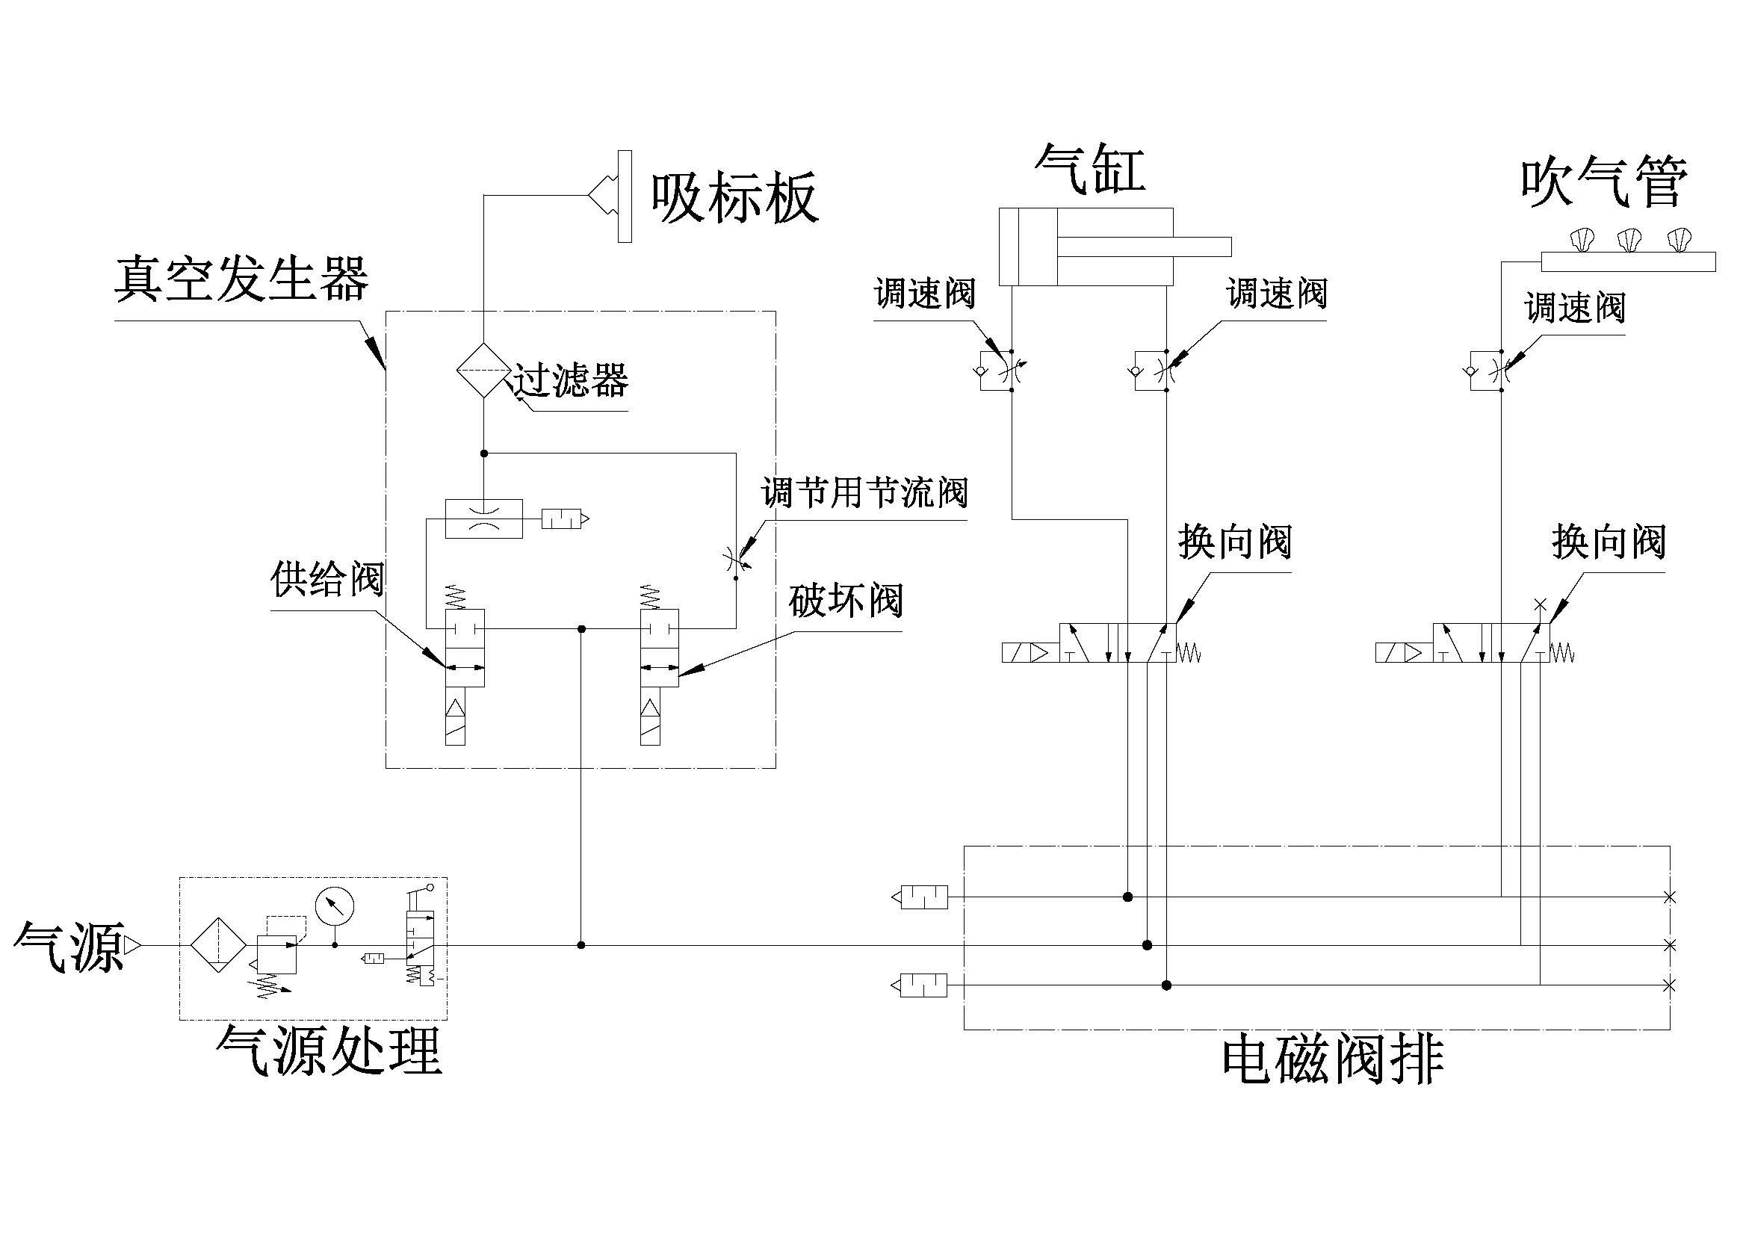

控制面板说明

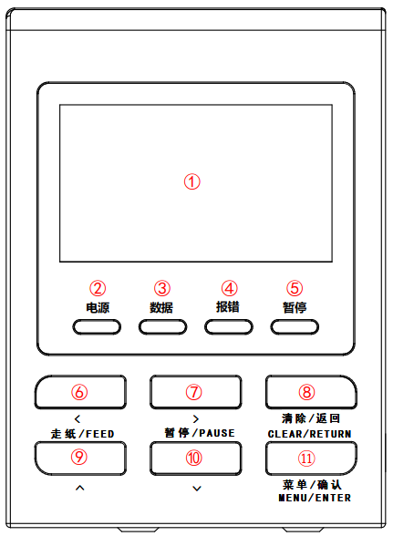

① | 显示屏显示打印机当前状态。
② | 电源（绿色指示灯）
③ | 数据（绿色指示灯）
④ | 报错（红色指示灯）
⑤ | 暂停（红色指示灯）
⑥ | 每次按下‘走纸/FEED’可以强制打印机送出一张空白标签。
⑥ | ‘＜’方向键左，仅在菜单中有效。
⑦ | 按下‘暂停/PAUSE’可以暂停/启动打印机打印。
⑦ | ‘＞’方向键右，仅在菜单中有效。
⑧ | ‘清除’消除错误，使打印机重新打印。
⑧ | ‘返回’返回上一层或退出菜单，仅在菜单中有效。
⑨ | ‘∧’方向键上，仅在菜单中有效，可更改参数值，常见用途是增大选项值。
⑩ | ‘∨’方向键下，仅在菜单中有效，可更改参数值，常见用途是减小选项值。
⑪ | ‘菜单’按下进入菜单功能。
⑪ | ‘确认’仅在菜单中有效。可以选择并确认显示屏上的

屏幕说明 以下内容是打印机开机以后屏幕显示的信息
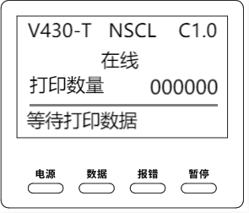

V420-T | 打印机型号
NSCL | 当前打印机使用的指令集
C1.0 | 打印机版本
在线 | 打印机当前状态
打印数量 | 000000当前打印的数量，重启打印机后恢复000000.
等待打印数据 | 等待上位机向打印机传送打印数据

用户菜单 以下内容是打印机的用户菜单以及各菜单中显示的项目。
菜单
- 系统检测
- 系统设置
- 打印参数
- 参数校正
- 恢复出厂
- 出厂设置
- RFID
- 贴标臂
- 版本信息
- 系统重启
- LANGUAGE

- 系统检测
打印方式
热转
热感
切刀
YES
NO
打印自检页
打印头测试
打印测试页
- 系统设置
硬件设置
反射缺纸阈值
反射黑标阈值
透射缺纸阈值
透射间隙阈值
反射色带阈值
软件设置
指令集
NSCL
NTPL
NZPL
接续打印
OFF
ON
打印模式
指令集
打印机
兼容模式
退纸偏移
通讯接口
USB
RS232
SPEED
DATA BIT
PARITY
STOP BIT
网口设置
BASIC
IP
NETMASK
GATEWAY
PORT
密码设置
OFF
ON
实时时钟
- 打印参数
打印高度
打印宽度
间隙高度
打印方式
纸张类型
打印速度
打印浓度
进纸偏移
X轴偏移
Y轴偏移
文本间距
- 参数校正
反射传感器检测
透射传感器检测
传感器缺纸检测
标签信息检测
传感器自动检测
- 恢复出厂
NO
YES
- 出厂检测
- RFID
参数设置
实时存盘
RFID写
RFID测试
- 贴标臂
参数设置
贴标臂
回卷电机
打印信号
贴标信号
打印间隔
贴标延迟
回卷速度
回卷长度
吹标延时
回卷暂停
掉签检测
真空大小
信号滤波
退纸延时
退纸速度
贴标完成
压感过滤
真空延时
真空保持
测试模式
单次贴标测试
循环贴标测试
回卷轴测试
贴标臂测试
打印头测试
贴标模式
打印贴标
不打印贴标
手动控制
贴标臂
吹气管
吸气盘
模板打印
模板
变量
模式
FR指令
协议数据
IO信号
- 版本信息
- 系统重启
YES
NO
- LANGUAGE
CHINESE
ENGLISH

菜单使用说明
1、贴标臂功能使用说明：
打印机需处于关机状态，按住菜单按键，打开打印机开关，当报错指示灯闪烁松开手，再次进入菜单中，贴标臂中的功能方可修改。

2、菜单设置使用说明：
菜单中参数或设置更改后需要先返回主界面，再关机
重启打印机方可保存生效。

深圳艾维码科技有限公司
Shenzhen Aiweima Technology Co.,Ltd.
深圳市宝安区共和工业路107号G华丰互联网创意园A座511室
邮编：518102
电话：4006018009
网址：http://www.nmark.com.cn

